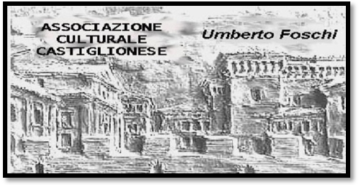**Associazione Culturale Castiglionese**

“Umberto Foschi”

Via Zattoni 2/A

48125 Castiglione di Ravenna

***ORGANIZZA***

***Tutti i Martedì sera a partire dal 14 ottobre 2014 alle ore 21,00***

Presso la sede dell’Associazione in via Zattoni 2/A Castiglione di Ravenna

**“Trattamenti con Campane Tibetane e pranoterapia”**

***Condurranno le serate gli operatori di Discipline Bionaturali e trattamenti energetici i Sig.ri Riccardo Carotti e Sig.ra Monica Di Giandomenico.***

Incontri di Benessere della durata di circa 60 minuti;  i partecipanti ricevono un trattamento di gruppo con suoni di Campane Tibetane e una pratica energetica personalizzata di Pranoterapia.

Le campane tibetane sono antichissimi strumenti rituali utilizzati fin  dall'antichità dai monaci buddisti. Sono coppe forgiate di sette metalli che corrispondono ai sette pianeti.

I suoni delle Campane Tibetane aiutano a ritrovare il benessere e superare lo stress quotidiano, questi antichi strumenti riescono ad armonizzare non solo i vari livelli del corpo, ma la delicata sintonia tra corpo e mente, e quella indispensabile tra uomo e la vita nelle sue molteplici forme. Questi straordinari strumenti, grazie alle loro frequenze, sono oggi usati nel massaggio sonoro e nella suonoterapia.

La pranoterapia è una disciplina antica che consiste nell’imposizione delle mani in corrispondenza delle zone dove son presenti disturbi, permettendo il passaggio del Prana (energia) con effetti di rapidi recuperi del benessere. Riccardo & Monica vi aspettano

*Un’esperienza rilassante e molto energetica*, … ***sicuramente da provare***!

*Per informazioni e prenotazioni*:

**Riccardo Carotti** cell. 334-2138526

**Monica Di Giandomenico** cell.347-4824939

***Si ringrazia per la collaborazione la BANCA POPOLARE DI RAVENNA SPA***

***Filiali di Castiglione di Cervia e Savio di Ravenna***